ЧЕЛЯБИНСКАЯ ОБЛАСТЬ

АДМИНИСТРАЦИЯ
ЗЛАТОУСТОВСКОГО ГОРОДСКОГО ОКРУГА
РАСПОРЯЖЕНИЕ

27.11.2024 г. | № | 3359-р/АДМ
г.Златоуст
Об утверждении проектно-сметной документации по объекту: «Устройство центрального теплового пункта 4
в районе металлургического завода
(г. Златоуст, ул. им. Карла Маркса,
северо-восточнее земельного участка
с кадастровым номером 74:25:0302117:319)

На основании положительного заключения Государственной экспертизы областного государственного автономного учреждения «Управление государственной экспертизы проектной документации, проектов документов территориального планирования и инженерных изысканий Челябинской области» от 17.02.2022 г. № 74-1-1-3-008904-2022:
1. Утвердить проектно-сметную документацию по объекту: «Устройство центрального теплового пункта 4 в районе металлургического завода
(г. Златоуст, ул. им. Карла Маркса, северо-восточнее земельного участка
с кадастровым номером 74:25:0302117:319).
Заказчик - муниципальное бюджетное учреждение «Капитальное строительство», проектная организация - общество с ограниченной ответственностью «Евросервис» со следующими показателями:
Сведения о технико-экономических показателях объекта капитального строительства:
Наименование технико-экономического показателя | Единица измерения | Значение
Тепловая мощность ЦТП  Площадь застройки  Площадь участка в границах землеотвода  Площадь участка в границах благоустройства  Площадь здания ЦТП  Строительный объем ЦТП  Протяженность тепловых сетей  Протяженность тепловых сетей -Ду 400 мм  Протяженность тепловых сетей -Ду 300 мм  Протяженность тепловых сетей -Ду 100 мм  Протяженность тепловых сетей водопровода  Протяженность тепловых сетей канализации | Гкал/час  м2  м2  м2  м2  м2  м  м  м  м  м  м | 14,77  101,69  286  293,89  86,4  374,9  393,13  155,75  132,64  104,34  45,2  9,2

Сведения о сметной стоимости строительства:
Структура затрат | Сметная стоимость, тыс. рублей
Структура затрат | на дату представления сметной документации | на дату утверждения заключения экспертизы | Изменение +/-
В базисном уровне цен, тыс. рублей
Всего  в том числе:  - строительно-монтажные работы  - оборудование  - прочие затраты,  в том числе проектно-изыскательские работы  - возвратные суммы | 13067,41*  3475,89  9003,49  788,03  402,70  Отсутствует | 14028,74***  3164,72  9357,21  1506,81  483,24  Отсутствует | 961,33  -311,17  353,72  718,78  80,54  Отсутствует
В текущем уровне цен, тыс. рублей (с НДС)
Всего  в том числе:  - строительно-монтажные работы (без НДС)  - оборудование (без НДС)  - прочие затраты (без НДС),  в том числе проектно-изыскательские работы  - налог на добавленную стоимость  - возвратные суммы | 93842,54**  24409,22  47358,33  6434,57  2170,83  15640,42  Отсутствует | 100299,14****  22499,78  49218,95  12299,59  2605,00  16280,82  Отсутствует | 6456,60  -1909,44  1860,62  5865,02  434,17  640,40  Отсутствует
* в базисном уровне цен 2001 г. - на 01.01.2000 г. без НДС
** в текущем уровне цен на 2 квартал 2021 г.
*** в базисном уровне цен 2001 г. - на 01.01.2000 г. без НДС
**** в текущем уровне цен на 2 квартал 2021 г.
2. Пресс-службе администрации Златоустовского городского округа (Валова И.А.) разместить настоящее распоряжение на официальном сайте Златоустовского городского округа в сети «Интернет».
3. Контроль за выполнением настоящего распоряжения оставляю
за собой.

Заместитель главы  Златоустовского городского округа по строительству | 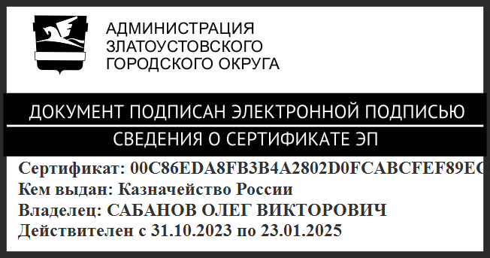 | О.В. Сабанов

